T.C.
AKSARAY VALİLİĞİ
AKSARAY İL MİLLİ EĞİTİM MÜDÜRLÜĞÜ
YEŞİLTEPE ATATÜRK İLKOKULU



YEŞİLTEPE ATATÜRK İLKOKULU
2024-2028 STRATEJİK PLANI

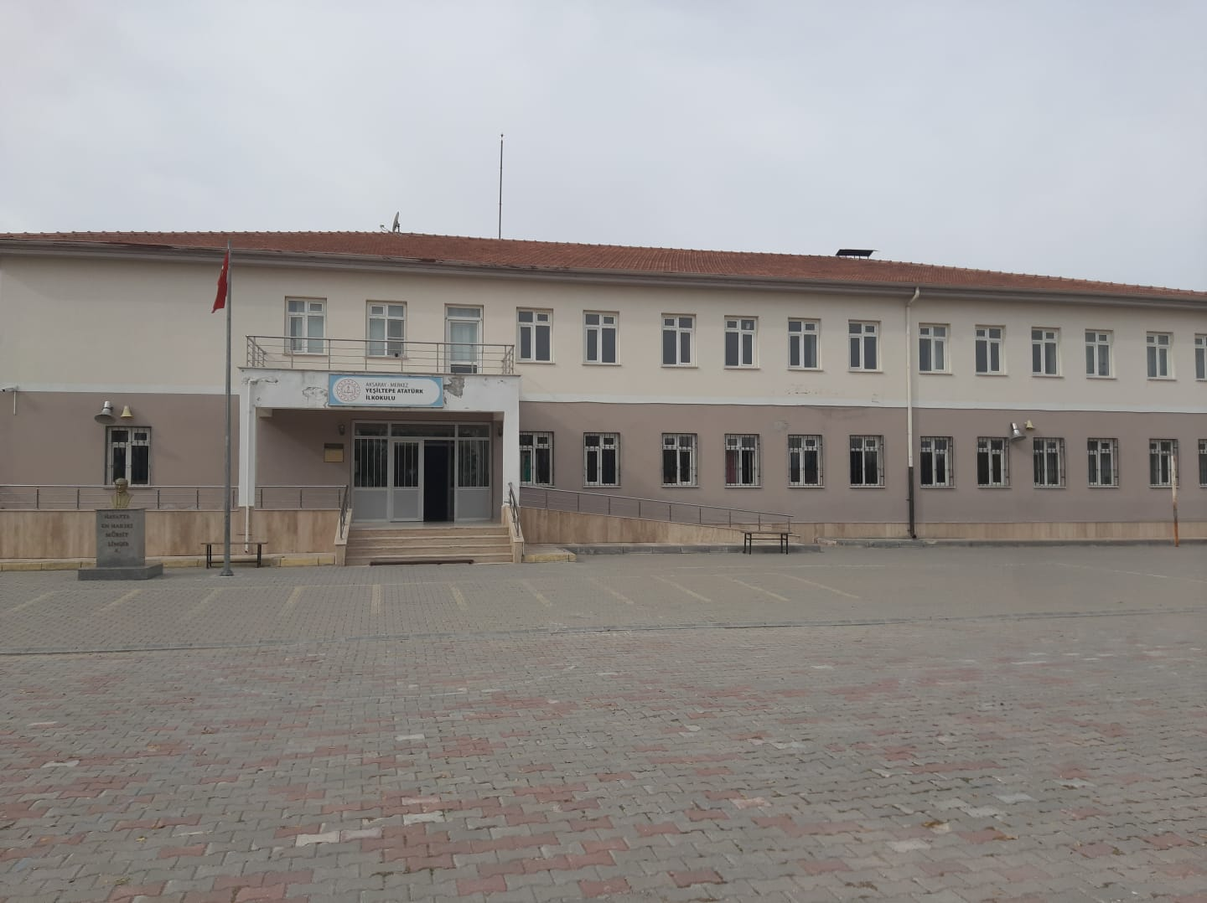
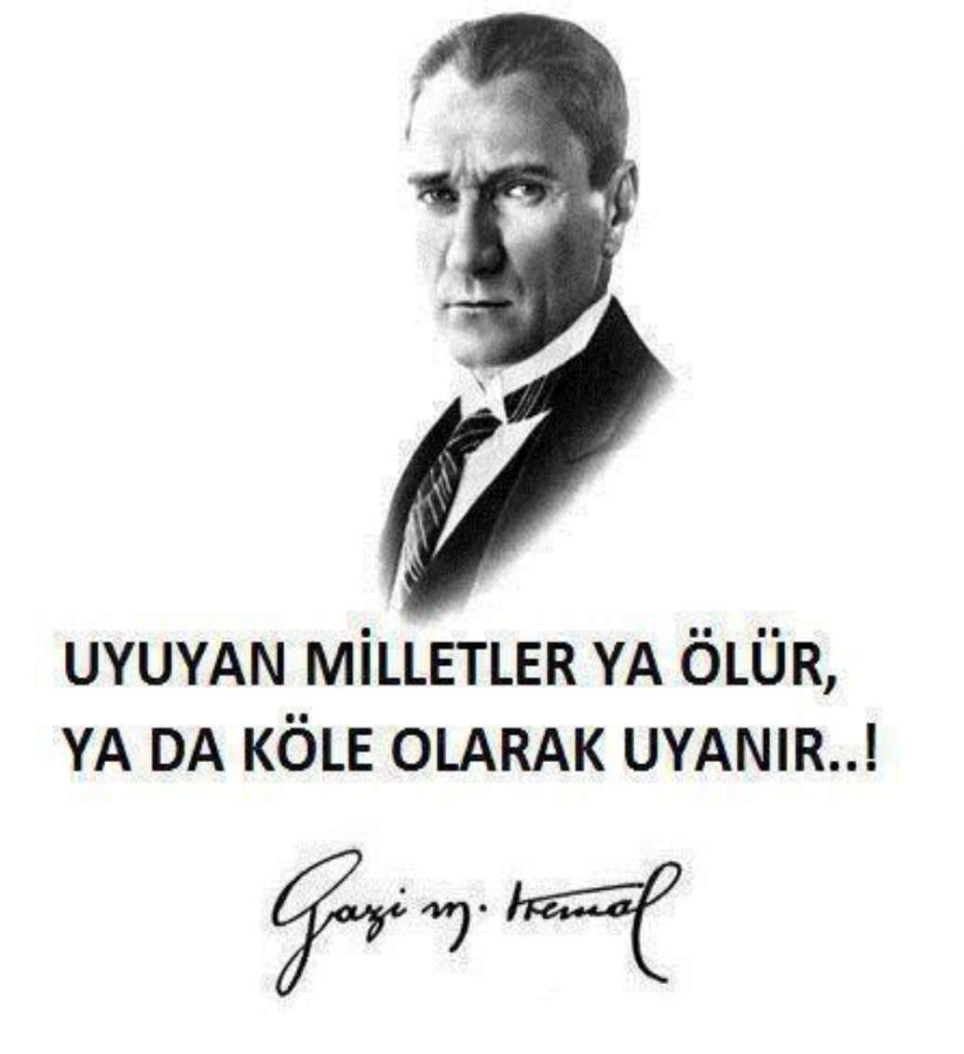


SUNUŞ
Stratejik planlama, kurumların gelecekteki stratejilerini, yönelimlerini ve kaynaklarını etkin kullanma konusunda karar alma basamaklarına ışık tutan yönetim araçları ve süreçlerdir. Bu planlarla kurumlar, görev alanları ile etkiledikleri ve etkilendikleri kişi ve kurumlara, kendilerini daha şeffaf olarak yansıtma imkânı bulacaklardır.
Küreselleşen dünya şartlarına uygun olarak ülkemizde son yıllardaki yönelim, kamu ve özel sektör kuruluşlarının mevcut durumlarını ortaya koyarak, gelecek ile ilgili planlarını yapmasını zorunlu hale getirmiştir.
5018 sayılı Kamu Mali Yönetimi ve Kontrol Kanunu, kurum ve kuruluşlara, bütçe sürecinde stratejik plana dayalı, öngörülebilir, şeffaf, hesap verebilir, performansı ölçülebilir, faaliyetleri raporlanabilir bir bütçeleme gibi yeni unsurlar getirmiştir.
Bu çerçevede Yeşiltepe Atatürk İlkokulu Müdürlüğü olarak stratejik amaç ve hedeflerimizi, bunlara ulaşmak için yapılması gereken faaliyetlerimizi ve eylemlerimizi, performans ölçülerimizi içeren 2024-2028 yıllarına ait planlarımızı oluşturmak için geniş ve kapsamlı çalışmalar başlattık. Planlama çalışmalarımızda, paydaşların katılımını, uygulanabilirliği ve bilimselliği daima ön planda tutmaktayız. Bu planlama ile, çalışmalarımızın daha etkin ve verimli bir şekilde yürütüleceğine inanıyorum.
Stratejik planımızın hazırlanmasında kurumumuza ilgisi ve bilgisiyle desteklerini esirgemeyen öncelikle İl Mili Eğitim Müdürlüğümüz Ar-Ge birimine, bu planın hazırlanmasında emeği geçen stratejik planlama ekibimize teşekkür ediyorum. Bu plânın etkin şekilde uygulanması ile okulumuzun başarısının daha da artacağına inanıyor, tüm personelimize başarılar diliyorum.

Okul Müdürü
Sabri TEKİN

GİRİŞ
Stratejik plan, günümüz gelişim anlayışının geçmişteki anlayışlardan en belirgin farkının göstergesidir. Zira stratejik plan yaklaşımı geleceğe hazır olmayı değil, geleceği planlamayı hedefleyen bir yaklaşımdır. Bir anlamda geleceği bugünde yaşamaktır.
Ancak stratejik plan tek başına bir belge olarak değerli değildir. Onu değerli kılacak olan şey, kurumun doğru karar alabilme yeteneği ve kararlılık gösterebilme gücüdür.
Baktığımız yerden hala yıllardır gördüğümüz şeyleri görüyorsak, bakış açımızı ve yönümüzü değiştirmemişiz demektir. Bu bakımdan stratejik plan, öncelikle kurumumuza yeni bir yön ve yeni bir bakış açısı kazandıracak biçimde düşünülüp tasarlanmalıdır. Hiç şüphe yoktur ki bu yön, ülkemizin çağdaşlaşma hedeflerine uygun düşen ve çağdaş uygarlık düzeyinin üstüne çıkma ülküsüyle örtüşen bir yön olmalıdır.
Çağdaş bir ülke olabilmemiz için çağdaşlaşma savaşını öncelikle okullarda kazanmamız gerekmektedir.
Okulumuzun 2024-2028 yılları arasında kaydedeceği aşama iyi bir yer edineceğine inanıyoruz. Bu stratejik plan, bu inancımızı gerçekleştirmek üzere düşünülmüş ve bizi hedefimize götürecek biçimde tasarlanmıştır. Bundan sonra başarılı olmak bizim için sadece bir görev değil, aynı zamanda büyük bir sorumluluktur.

Yeşiltepe Atatürk İlkokulu
Stratejik Plan Ekibi

İçindekiler
Sunuş 5
İçindekiler 7
BÖLÜM I: GİRİŞ ve PLAN HAZIRLIK SÜRECİ 8
BÖLÜM II: DURUM ANALİZİ 9
Okulun Kısa Tanıtımı 9
Okulun Mevcut Durumu: Temel İstatistikler 10
PAYDAŞ ANALİZİ 14
GZFT (Güçlü, Zayıf, Fırsat, Tehdit) Analizi 21
Gelişim ve Sorun Alanları 24
BÖLÜM III: MİSYON, VİZYON VE TEMEL DEĞERLER 26
MİSYONUMUZ 26
VİZYONUMUZ 26
TEMEL DEĞERLERİMİZ 27
BÖLÜM IV: AMAÇ, HEDEF VE EYLEMLER 28
TEMA I: EĞİTİM VE ÖĞRETİME ERİŞİM 28
TEMA II: EĞİTİM VE ÖĞRETİMDE KALİTENİN ARTIRILMASI 31
TEMA III: KURUMSAL KAPASİTE 35
V. BÖLÜM: MALİYETLENDİRME 38
VI. BÖLÜM: izleme ve değerlendirme 39
EKLER: 40

BÖLÜM I: GİRİŞ ve PLAN HAZIRLIK SÜRECİ
2024-2028 dönemi stratejik plan hazırlanması süreci Üst Kurul ve Stratejik Plan Ekibinin oluşturulması ile başlamıştır. Ekip tarafından oluşturulan çalışma takvimi kapsamında ilk aşamada durum analizi çalışmaları yapılmış ve durum analizi aşamasında paydaşlarımızın plan sürecine aktif katılımını sağlamak üzere paydaş anketi, toplantı ve görüşmeler yapılmıştır.
Durum analizinin ardından geleceğe yönelim bölümüne geçilerek okulumuzun amaç, hedef, gösterge ve eylemleri belirlenmiştir. Çalışmaları yürüten ekip ve kurul bilgileri altta verilmiştir.

STRATEJİK PLAN ÜST KURULU

Üst Kurul Bilgileri |  | Ekip Bilgileri
Adı Soyadı | Unvanı | Adı Soyadı | Unvanı
Sabri TEKİN | OKUL MÜDÜRÜ | Muhammet BİTİGEN | MÜDÜR YARDIMCISI
Muhammet BİTİGEN | MÜDÜR YARDIMCISI | Emine ŞİŞMAN | ÖĞRETMEN
Esma ALBAYRAK | ÖĞRETMEN | Sezen Gül KARGIN | ÖĞRETMEN
Ahmet BÜLBÜL | OKUL AİLE BİRLİĞİ BAŞKANI | Selda DUMAN | ÖĞRETMEN
Ramazan GÜMÜŞAY | O.A.B YÖNETİM KURULU ÜYESİ | Murat BAŞARAN | GÖNÜLLÜ VELİ

BÖLÜM II: DURUM ANALİZİ
Durum analizi bölümünde okulumuzun mevcut durumu ortaya konularak neredeyiz sorusuna yanıt bulunmaya çalışılmıştır.
Bu kapsamda okulumuzun kısa tanıtımı, okul künyesi ve temel istatistikleri, paydaş analizi ve görüşleri ile okulumuzun Güçlü Zayıf Fırsat ve Tehditlerinin (GZFT) ele alındığı analize yer verilmiştir.

Okulun Kısa Tanıtımı
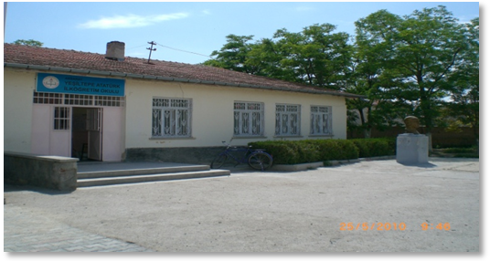
Yeşiltepe Atatürk İlkokulu 1977 yılında, 5360 metrekare arsa üzerine, 300 metrekare yerleşim alanına sahip, yığma bina olarak; 5 derslik ve 1 öğretmenler odası,1 idare odasından meydana gelecek şeklinde yapılmıştır.
Okulumuz 1997 yılına kadar Yeşiltepe Atatürk İlkokulu olarak, 1997 yılından 2012-2013 Eğitim öğretim yılı başına kadar Yeşiltepe Atatürk İlköğretim Okulu olarak hizmet vermiştir. Zorunlu eğitimin 12 yılı çıkarılması, 4+4+4 sistemin getirilmesiyle okulumuzun türü ilkokul olarak belirlenmiştir.
Okulumuz bahçesine 2012 yılında 10 derslikli,2 katlı yeni betonarme bir bina yapılmış, 2012-2013 eğitim öğretim yılından itibaren Yeşiltepe Atatürk İlkokulu olarak kasabamızın tüm ilkokul öğrencilerine hizmet vermektedir.
Okul binamızda; 1 anasınıfı , 9 derslik , 1 öğretmenler odası, 2 idare odası bulunmaktadır. Okulumuz bahçesi parke taşla kapalı olup, ihata duvarı boyunca çam ağaçları, yaprak döken diğer ağaçlar dikilmiştir. .Ayrıca bahçede 1 adet kamelya mevcuttur.
Yeşiltepe Atatürk İlköğretim Okulu, 1 Müdür, 1 Müdür Yardımcısı ve 5 Öğretmen ile Eğitim - Öğretim hizmeti vermektedir. Okulumuz iki katlı bir binadan müteşekkil olup, kaloriferle odun, kömür yakılarak ısıtılmaktadır. Okulumuzun öğrencisi sayısı 125 olup, tamamı kasabamızdan gelmektedir.
Okulun finansman kaynakları: Okul Aile Birliği gelirleri ve hayırsever katkılarıdır.
Okul içinde olumlu ve etkili bir kurum kültürü vardır. Yatay ve dikey iletişim sağlıklıdır. Okulda karar alma süreçlerine herkesin katılımı sağlanır.
Okulda veli, çevre, okul işbirliği üst düzeydedir. Bakanlığımızın eğitim politikaları benimsenir ve okula hemen aktarılır

Yasal Yükümlülükler ve Mevzuat Analizi
Yeşiltepe Atatürk İlkokulu, İl Milli Eğitim Müdürlüğümüzün tabi olduğu tüm yasal yükümlülüklere uymakla mükelleftir. Bunların dışında yükümlülük arz eden mevzuat, Tablo 2’de ayrıca gösterilmiştir.
Tablo 2. Mevzuat Analizi
Yasal Yükümlülük | Dayanak | Tespitler | İhtiyaçlar
- Okulumuz “Dayanak” başlığı altında sıralanan Kanun, Kanun Hükmünde Kararname, Tüzük, Genelge ve Yönetmeliklerdeki ilgili hükümleri yerine getirmek  - “Eğitim-öğretim hizmetleri, insan kaynaklarının gelişimi, halkla ilişkiler, stratejik plan hazırlama, stratejik plan izleme- değerlendirme süreci iş ve işlemleri” faaliyetlerini yürütmek.  - Resmi kurum ve kuruluşlar, sivil toplum kuruluşları ve özel sektörle mevzuat hükümlerine aykırı olmamak ve faaliyet alanlarını kapsamak koşuluyla protokoller ve diğer iş birliği çalışmalarını yürütmek  - İlköğretim öğrencilerinin okula kayıt, sınıf geçme, devam-devamsızlık,sosyal sorumluluk çalışmaları vb.iş ve işlemleri | - T.C. Anayasası  - 1739 Sayılı Millî Eğitim Temel Kanunu  - 652 Sayılı MEB Teşkilat ve Görevleri Hakkındaki Kanun Hükmünde Kararname  - 222 Sayılı Millî Eğitim Temel Kanunu  - 657 Sayılı Devlet Memurları Kanunu  - 5442 Sayılı İl İdaresi Kanunu  - 439 Sayılı Ek Ders Kanunu  - 4306 Sayılı Zorunlu İlköğretim ve Eğitim Kanunu  - 5018 sayılı Kamu Mali Yönetimi ve Kontrol Kanunu  - Taşıma Yoluyla Eğitime Erişim Yönetmeliği  - 26 Şubat 2018 tarihinde yayımlanan Kamu İdarelerinde Stratejik Planlamaya İlişkin Usul ve Esaslar Hakkındaki Yönetmelik  - Okul Öncesi Eğitim ve İlköğretim Kurumları Yönetmeliği  - Sosyal Etkinlikler Yönetmeliği  - MEB Eğitim Kurulları ve Zümreleri Yönergesi | - Okulumuz hizmetlerini mevzuattaki hükümlere uygun olarak yürütmektedir.  - Kurumsal kültürümüz, mevzuatta sık yaşanan değişikliklere hazırlıklı olmasına rağmen öğrenci ve velilerimizden oluşan paydaşlarımız, yeni ve farklı çalışmalara uyuma direnç göstermektedir.  - Mevzuat itibariyle öğrenci velilerinin eğitim faaliyetlerine müdahale alanını sınırlandıran herhangi bir mekanizma bulunmamaktadır. | - Mevzuat itibariyle Okul Müdürlerinin yetkilerinin artırılması  - Eğitim uygulamaları konusunda ulusal düzeyde tanıtım çalışmaları yaparak öğrenci ve velilerinin bilgilendirilmesi  - Mevzuatta ihtiyaç duyulan değişikliklerde “yenileme” çalışmaları yerine “güncelleme” çalışmalarına yer verilmesi  - Öğrenci velilerinin eğitim faaliyetlerine müdahale alanlarının sınırlandırılması için yasal tedbirlerin alınması  - Mevzuatın, çalışanların kendilerini güvende hissedebileceği şekilde yeniden düzenlenmesi
Üst Politika Belgeleri Analizi

Tablo 3. Üst Politika Belgeleri Analizi
Üst Politika Belgesi | İlgili Bölüm/Referans | Verilen Görev/İhtiyaçlar
5018 sayılı Kamu Mali Yönetimi ve Kontrol Kanunu | - 9. Madde,  - 41. Madde | Kurum Faaliyetlerinde bütçenin etkin ve verimli kullanımı Stratejik Plan Hazırlama İzleme ve Değerlendirme  Çalışmaları
30344 sayılı Kamu İdarelerinde Stratejik Plan Hazırlamaya İlişkin Usul ve Esaslar  Hakkında Yönetmelik (26 Şubat 2018) | Tümü | 5 yıllık hedefleri içeren Stratejik Plan hazırlanması
MEB 11. Kalkınma Plan Politika Önerileri | Önerilen politikalar | Hedef ve stratejilerin  belirlenmesi
MEB Kalite Çerçevesi | Tümü | Hedef ve stratejilerin belirlenmesi
Öğretmen Strateji Belgesi | Tümü | Hedef ve stratejilerin belirlenmesi
Kamu İdareleri İçin Stratejik Plan Hazırlama Kılavuzu (26 Şubat 2018) | Tümü | 5 yıllık hedefleri içeren Stratejik Plan hazırlanması
MEB’in 06.10.2022 tarihli ve 2022/21 sayılı Stratejik Planlama Genelgesi | Tümü | 2024-2028 Stratejik Planının Hazırlanması
Cumhurbaşkanlığı 2024 Yıllık Çalışma Programı | Eğitim | 661, 662, 663,P.664,665, 666, 667, 668,670,672, 675, 676,678,680, P.681 Sayılı Politika ve Tedbir Maddeleri
Milli Eğitim Bakanlığı 2023 Eğitim Vizyonu | Tümü | Hedef ve stratejilerinin belirlenmesi
Millî Eğitim Şura Kararları | Tümü | Hedef ve stratejilerinin belirlenmesi
MEB’in 06.10.2022 tarihli ve 2022/21 sayılı Stratejik Planlama Genelgesi | Tümü | 2024-2028 Stratejik Planı Hazırlama Takvimi
MEB 2024-2028 Stratejik Planı | Tümü | MEB Politikaları Konusunda Taşra Teşkilatına Rehberlik
Kamu İdarelerince Hazırlanacak Performans Programları Hakkında Yönetmelik | Tümü | 5 yıllık kurumsal hedeflerin her bir mali yıl için ifade edilmesi
Kamu İdarelerince Hazırlanacak Faaliyet Raporu Hakkında Yönetmelik | Tümü | Her bir mali yıl için belirlenen hedeflerin gerçekleşme durumlarının tespiti,  raporlanması
Aksaray İl Milli Eğitim Müdürlüğü 2024-2028 Stratejik Planı | Tümü | Amaç, hedef, gösterge ve  stratejilerin belirlenmesi

Faaliyet Alanları ile Ürün/Hizmetlerin Belirlenmesi
Tablo 4. Faaliyet Alanı - Ürün/Hizmet Listesi
Faaliyet Alanı | Ürün/Hizmetler
A- Eğitim-Öğretim Hizmetleri | - Eğitim-öğretim iş ve işlemleri  - Ders Dışı Faaliyet İş ve İşlemleri  - Özel Eğitim Hizmetleri  - Kurum Teknolojik Altyapı Hizmetleri  - Anma ve Kutlama Programlarının Yürütülmesi  - Sosyal, Kültürel, Sportif Etkinlikler  - Öğrenci İşleri (kayıt, nakil, ders programları vb.)  - Zümre Toplantılarının Planlanması ve Yürütülmesi
B- Stratejik Planlama, Araştırma- Geliştirme | - Stratejik Planlama İşlemleri  - İhtiyaç Analizleri  - Eğitime İlişkin Verilerin Kayıtlanması  - Araştırma-Geliştirme Çalışmaları  - Projeler Koordinasyon  - Eğitimde Kalite Yönetimi Sistemi (EKYS) İşlemleri
C- İnsan Kaynaklarının Gelişimi | - Personel Özlük İşlemleri  - Norm Kadro İşlemleri  - Hizmet içi Eğitim Faaliyetleri
D- Fiziki ve Mali Destek | - Okul Güvenliğinin Sağlanması  - Ders Kitaplarının Dağıtımı  - Taşınır Mal İşlemleri  - Taşımalı Eğitim İşlemleri  - Temizlik, Güvenlik, Isıtma, Aydınlatma Hizmetleri  - Evrak Kabul, Yönlendirme ve Dağıtım İşlemleri  - Arşiv Hizmetleri  - Sivil Savunma İşlemleri
E-Denetim ve Rehberlik | - Ders Denetimi  - Öğretmenlere Rehberlik ve İşbaşında Yetiştirme Hizmetleri
F-Halkla İlişkiler | - Bilgi Edinme Başvurularının Cevaplanması  - Veli ve Ziyaretçilerle İlişkiler  - Okul-Aile İşbirliği  - Protokol İş ve İşlemleri

Okulun Mevcut Durumu: Temel İstatistikler

Okul Künyesi
Okulumuzun temel girdilerine ilişkin bilgiler altta yer alan okul künyesine ilişkin tabloda yer almaktadır.

Temel Bilgiler Tablosu- Okul Künyesi
İli: Aksaray |  |  |  | İlçesi: Merkez
Adres: | Yeşiltepe Kasabası Zafer Mah. Tahsin ÇELİK cad. no:32 |  |  | Coğrafi Konum (link) |  | https://goo.gl/maps/JocuH3Gz3Us
Telefon Numarası: | 0 382 234 42 40 |  |  | Faks Numarası:
e- Posta Adresi: | 704136@meb.k12.tr |  |  | Web sayfası adresi: |  | http://yesiltepeataturk.meb.k12.tr/
Kurum Kodu: | 704136 |  |  | Öğretim Şekli: |  | Tam Gün
Okulun Hizmete Giriş Tarihi : 2012 |  |  |  | Toplam Çalışan Sayısı |  | 8
Öğrenci Sayısı: | Kız | 54 |  | Öğretmen Sayısı | Kadın | 5
Öğrenci Sayısı: | Erkek | 71 |  | Öğretmen Sayısı | Erkek | 3
Öğrenci Sayısı: | Toplam | 125 |  | Öğretmen Sayısı | Toplam | 8
Derslik Başına Düşen Öğrenci Sayısı |  |  | 25 | Şube Başına Düşen Öğrenci Sayısı |  |  | 25
Öğretmen Başına Düşen Öğrenci Sayısı |  |  | 25 | Şube Başına 30’dan Fazla Öğrencisi Olan Şube Sayısı |  |  | 1
Öğrenci Başına Düşen Toplam Gider Miktarı |  |  |  | Öğretmenlerin Kurumdaki Ortalama Görev Süresi |  |  | 7

Çalışan Bilgileri
Okulumuzun çalışanlarına ilişkin bilgiler altta yer alan tabloda belirtilmiştir.
Çalışan Bilgileri Tablosu
Unvan* | Erkek | Kadın | Toplam
Okul Müdürü ve Müdür Yardımcısı | 2 | - | 2
Sınıf Öğretmeni | - | 4 | 4
Okul öncesi Öğretmeni | - | 1 | 1
Rehber Öğretmen
İdari Personel
Yardımcı Personel | 1 | - | 1
Güvenlik Personeli
Toplam Çalışan Sayıları | 3 | 5 | 8

Okulumuz Bina ve Alanları
Okulumuzun binası ile açık ve kapalı alanlarına ilişkin temel bilgiler altta yer almaktadır.

Okul Yerleşkesine İlişkin Bilgiler
Okul Bölümleri |  | Özel Alanlar | Var | Yok
Okul Kat Sayısı | 2 | Çok Amaçlı Salon |  | X
Derslik Sayısı | 10 | Çok Amaçlı Saha |  | X
Derslik Alanları (m2) | 55 | Kütüphane | X
Kullanılan Derslik Sayısı | 5 | Fen Laboratuvarı | X
Şube Sayısı | 5 | Bilgisayar Laboratuvarı |  | X
İdari Odaların Alanı (m2) | 80 | İş Atölyesi |  | X
Öğretmenler Odası (m2) | 55 | Beceri Atölyesi |  | X
Okul Oturum Alanı (m2) | 600 | Pansiyon |  | X
Okul Bahçesi (Açık Alan)(m2) | 4400
Okul Kapalı Alan (m2) | 1200
Sanatsal, bilimsel ve sportif amaçlı toplam alan (m²) | 0
Kantin (m2) | 0
Tuvalet Sayısı | 18
Diğer (………….) | 0

Sınıf ve Öğrenci Bilgileri
Okulumuzda yer alan sınıfların öğrenci sayıları alttaki tabloda verilmiştir.

SINIFI | Kız | Erkek | Toplam
1/A | 13 | 18 | 31
2/A | 9 | 17 | 26
3/A | 12 | 12 | 24
4/A | 13 | 14 | 27
Ana Sınıfı | 7 | 10 | 17
TOPLAM | 54 | 71 | 125

Donanım ve Teknolojik Kaynaklarımız
Teknolojik kaynaklar başta olmak üzere okulumuzda bulunan çalışır durumdaki donanım malzemesine ilişkin bilgiye alttaki tabloda yer verilmiştir.

Teknolojik Kaynaklar Tablosu
Akıllı Tahta Sayısı | 0 | TV Sayısı | 1
Masaüstü Bilgisayar Sayısı | 12 | Yazıcı Sayısı | 10
Taşınabilir Bilgisayar Sayısı | 0 | Fotokopi Makinası Sayısı | 1
Projeksiyon Sayısı | 8 | İnternet Bağlantı Hızı

Gelir ve Gider Bilgisi
Okulumuzun genel bütçe ödenekleri, okul aile birliği gelirleri ve diğer katkılarda dâhil olmak üzere gelir ve giderlerine ilişkin son iki yıl gerçekleşme bilgileri alttaki tabloda verilmiştir.
Yıllar | Gelir Miktarı | Gider Miktarı
2021 | 4008 | 0 TL
2022 | 1500 TL | 0 TL

PAYDAŞ ANALİZİ
Kurumumuzun temel paydaşları öğrenci, veli ve öğretmen olmakla birlikte eğitimin dışsal etkisi nedeniyle okul çevresinde etkileşim içinde olunan geniş bir paydaş kitlesi bulunmaktadır. Paydaşlarımızın görüşleri anket, toplantı, dilek ve istek kutuları, elektronik ortamda iletilen önerilerde dâhil olmak üzere çeşitli yöntemlerle sürekli olarak alınmaktadır.
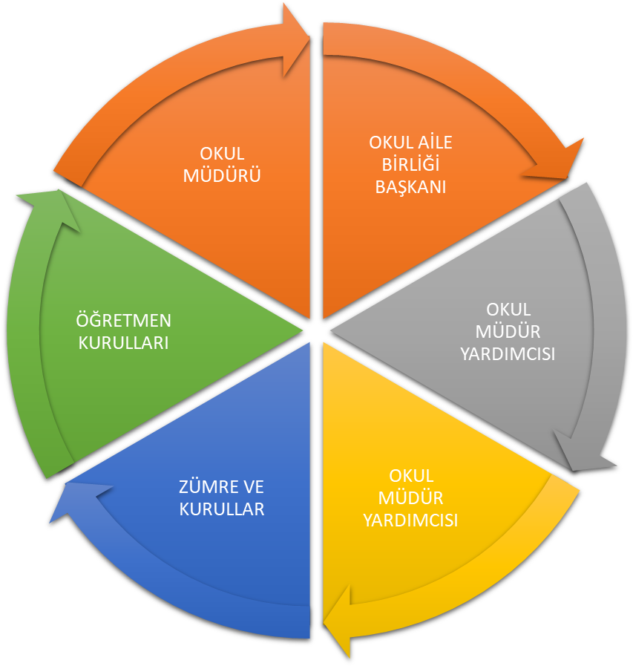
Paydaş anketlerine ilişkin ortaya çıkan temel sonuçlara altta yer verilmiştir

Öğrenci Anketi Sonuçları

Sıra No | MADDELER | KATILMA DERECESİ
Sıra No | MADDELER | Kesinlikle Katılıyorum | Katılıyorum | Kararsızım | Kısmen Katılıyorum | Katılmıyorum
1 | Öğretmenlerimle ihtiyaç duyduğumda rahatlıkla görüşebilirim. | %75 | %15 | %0 | %10 | %0
2 | Okul müdürü ile ihtiyaç duyduğumda rahatlıkla konuşabiliyorum. | %68 | %15 | %12 | %5 | %0
3 | Okulun rehberlik servisinden yeterince yararlanabiliyorum. | %62 | %16 | %8 | %6 | %8
4 | Okula ilettiğimiz öneri ve isteklerimiz dikkate alınır. | %62 | %17 | %14 | %7 | %0
5 | Okulda kendimi güvende hissediyorum. | %78 | %16 | %0 | %0 | %6
6 | Okulda öğrencilerle ilgili alınan kararlarda bizlerin görüşleri alınır. | %65 | %9 | %8 | %12 | %6
7 | Öğretmenler yeniliğe açık olarak derslerin işlenişinde çeşitli yöntemler kullanmaktadır. | %78 | %16 | %0 | %6 | %0
8 | Derslerde konuya göre uygun araç gereçler kullanılmaktadır. | %79 | %14 | %0 | %4 | %3
9 | Teneffüslerde ihtiyaçlarımı giderebiliyorum. | %76 | %15 | %0 | %4 | %5
10 | Okulun içi ve dışı temizdir. | %68 | %14 | %4 | 7% | %7
11 | Okulun binası ve diğer fiziki mekânlar yeterlidir. | %77 | %13 | %3 | %2 | %3
12 | Okulumuzda yeterli miktarda sanatsal ve kültürel faaliyetler düzenlenmektedir. | %67 | %17 | %6 | %5 | %5

:

Öğretmen Anketi Sonuçları:
Sıra No | MADDELER | KATILMA DERECESİ
Sıra No | MADDELER | Kesinlikle Katılıyorum | Katılıyorum | Kararsızım | Kısmen Katılıyorum | Katılmıyorum
1 | Okulumuzda alınan kararlar, çalışanların katılımıyla alınır. | %100 | %0 | %0 | %0 | %0
2 | Kurumdaki tüm duyurular çalışanlara zamanında iletilir. | %100 | %0 | %0 | %0 | %0
3 | Her türlü ödüllendirmede adil olma, tarafsızlık ve objektiflik esastır. | %100 | %0 | %0 | %0 | %0
4 | Kendimi, okulun değerli bir üyesi olarak görürüm. | %100 | %0 | %0 | %0 | %0
5 | Çalıştığım okul bana kendimi geliştirme imkânı tanımaktadır. | %100 | %0 | %0 | %0 | %0
6 | Okul, teknik araç ve gereç yönünden yeterli donanıma sahiptir. | %80 | %20 | %0 | %0 | %0
7 | Okulda çalışanlara yönelik sosyal ve kültürel faaliyetler düzenlenir. | %90 | %0 | %10 | %0 | %0
8 | Okulda öğretmenler arasında ayrım yapılmamaktadır. | %90 | %10 | %0 | %0 | %0
9 | Okulumuzda yerelde ve toplum üzerinde olumlu etki bırakacak çalışmalar yapmaktadır. | %100 | %0 | %0 | %0 | %0
10 | Yöneticilerimiz, yaratıcı ve yenilikçi düşüncelerin üretilmesini teşvik etmektedir. | %100 | %0 | %0 | %0 | %0
11 | Yöneticiler, okulun vizyonunu, stratejilerini, iyileştirmeye açık alanlarını vs. çalışanlarla paylaşır. | %100 | %0 | %0 | %0 | %0
12 | Okulumuzda sadece öğretmenlerin kullanımına tahsis edilmiş yerler yeterlidir. | %100 | %0 | %0 | %0 | %0
13 | Alanıma ilişkin yenilik ve gelişmeleri takip eder ve kendimi güncellerim. | %100 | %0 | %0 | %0 | %0

Veli Anketi Sonuçları:
Sıra No | MADDELER | KATILMA DERECESİ
Sıra No | MADDELER | Kesinlikle Katılıyorum | Katılıyorum | Kararsızım | Kısmen Katılıyorum | Katılmıyorum
1 | İhtiyaç duyduğumda okul çalışanlarıyla rahatlıkla görüşebiliyorum. | %73 | %19 | %2 | %3 | %3
2 | Bizi ilgilendiren okul duyurularını zamanında öğreniyorum. | %67 | %27 | %3 | %2 | %1
3 | Öğrencimle ilgili konularda okulda rehberlik hizmeti alabiliyorum. | %63 | %25 | %5 | %6 | %1
4 | Okula ilettiğim istek ve şikâyetlerim dikkate alınıyor. | %75 | %16 | %7 | %1 | %1
5 | Öğretmenler yeniliğe açık olarak derslerin işlenişinde çeşitli yöntemler kullanmaktadır. | %80 | %18 | %1 | %1 | %0
6 | Okulda yabancı kişilere karşı güvenlik önlemleri alınmaktadır. | %63  63 | %18 | %10 | %7 | %2
7 | Okulda bizleri ilgilendiren kararlarda görüşlerimiz dikkate alınır. | %67 | %28 | %3 | %1 | %1
8 | E-Okul Veli Bilgilendirme Sistemi ile okulun internet sayfasını düzenli olarak takip ediyorum. | %68 | %17 | %10 | %5 | %0
9 | Çocuğumun okulunu sevdiğini ve öğretmenleriyle iyi anlaştığını düşünüyorum. | %75 | %16 | %5 | %4 | %0
10 | Okul, teknik araç ve gereç yönünden yeterli donanıma sahiptir. | %67 | %17 | %8 | %8 | %0
11 | Okul her zaman temiz ve bakımlıdır. | %67 | %14 | %8 | %7 | %4
12 | Okulun binası ve diğer fiziki mekânlar yeterlidir. | %65 | %12 | %11 | %8 | %4
13 | Okulumuzda yeterli miktarda sanatsal ve kültürel faaliyetler düzenlenmektedir. | %65 | %12 | %11 | %8 | %4

Anket 14. Soru: Olumlu;
- Okulumuzun eğitim öğretim ortamı ve yeterlilikleri açısından öğrencilerimize en iyi hizmeti sunabilmektedir.
- Öğretmenlerimiz öğrencilerimizle birebir ilgilenmekte olup veli iletişimi ile anlık çözüm üretilmektedir.

Olumsuz;

Okulumuzun kasabada olmasından dolayı sosyal ve kültürel faaliyetlere katılımın kısıtlı olması

GZFT (Güçlü, Zayıf, Fırsat, Tehdit) Analizi

Okulumuzun temel istatistiklerinde verilen okul künyesi, çalışan bilgileri, bina bilgileri, teknolojik kaynak bilgileri ve gelir gider bilgileri ile paydaş anketleri sonucunda ortaya çıkan sorun ve gelişime açık alanlar iç ve dış faktör olarak değerlendirilerek GZFT tablosunda belirtilmiştir. Dolayısıyla olguyu belirten istatistikler ile algıyı ölçen anketlerden çıkan sonuçlar tek bir analizde birleştirilmiştir.
Kurumun güçlü ve zayıf yönleri donanım, malzeme, çalışan, iş yapma becerisi, kurumsal iletişim gibi çok çeşitli alanlarda kendisinden kaynaklı olan güçlülükleri ve zayıflıkları ifade etmektedir ve ayrımda temel olarak okul müdürü/müdürlüğü kapsamından bakılarak iç faktör ve dış faktör ayrımı yapılmıştır.

İçsel Faktörler

Güçlü Yönler
Öğrenciler | Öğrencilerin hazır bulunuşluk seviyelerinin iyi olması.  Okula severek gelmeleri  Öğrencilerde eğitimi engelleyici şiddet yönelimlerinin olmaması  Ders içi ve ders dışı faaliyetlere katılımın fazla olması.
Çalışanlar | Öğretmenlerin öğrencilerle yakından ilgilenmesi
Veliler | Kasaba halkının eğitim öğretime önem veriyor olmaları.  Öğrencileri hakkında öğretmenleri ile çok rahat iletişim kurup bilgi sahibi olabilmeleri
Bina ve Yerleşke | Okulun sürekli temiz tutulması
Donanım | Okulun her bölümünde internet ağının uzun süreden beri kullanılır olması  Okulun kaloriferli olması  Güvenlik kameralarının olması
Yönetim Süreçleri | Okul idaresinin sorunlara pratik çözümler getirmesi ve uygulaması  Okulun idareci kadrosunda eksiğinin olmayışı
İletişim Süreçleri | Kasaba Olmasının etkisiyle Velilere rahatlıkla ulaşılarak anlık çözüm üretilebilmesi.

Zayıf Yönler
Öğrenciler | Öğrencilerin kendi aralarındaki rekabetin kısıtlı düzeyde yaşanması
Çalışanlar | Bazı Branşlarda öğretmen eksikliği ve okulda rehber öğretmeninin olmayışı
Veliler | İlgili velilerin yanı sıra azda olsa ilgisiz velilerin olması.
Bina ve Yerleşke | Sosyal Faaliyetlerinin yürütüleceği uygun ortam ve mekanların olmaması
Donanım | Akıllı tahta olmaması.
Bütçe | Kasaba halkından hayır severler dışında başka bir gelirinin olmaması.

Dışsal Faktörler

Fırsatlar
Politik | Yeşiltepe Belediyesinin eğitime destek olması
Sosyolojik | Okulun çevresinde gürültü kirliliğinin çok az olması  Sağlık Kurumunun yakınlığı  Yeşilova Jandarma Karakol Komutanlığı ile işbirliğinin güçlü olması
Teknolojik | Sınıfların Teknolojik olarak dolu olması ( bilgisayar, projeksiyon, yazıcı, vb… )
Mevzuat-Yasal | Milli Eğitim Bakanlığı, İl Milli Eğitim Müdürlüğü ’nün desteği
Ekolojik | Okul bahçesinin ve ağaçlandırma alanının genişliği

Tehditler
Ekonomik | Okulun sabit bir bütçesinin olmayışı.
Sosyolojik | Bölünmüş Ailelerin çokluğu.
Ekolojik | Toprak yapısının çevre düzenlemesine uygun olmayışı

Gelişim ve Sorun Alanları
Gelişim ve sorun alanları analizi ile GZFT analizi sonucunda ortaya çıkan sonuçların planın geleceğe yönelim bölümü ile ilişkilendirilmesi ve buradan hareketle hedef, gösterge ve eylemlerin belirlenmesi sağlanmaktadır.
Gelişim ve sorun alanları ayrımında eğitim ve öğretim faaliyetlerine ilişkin üç temel tema olan Eğitime Erişim, Eğitimde Kalite ve kurumsal Kapasite kullanılmıştır. Eğitime erişim, öğrencinin eğitim faaliyetine erişmesi ve tamamlamasına ilişkin süreçleri; Eğitimde kalite, öğrencinin akademik başarısı, sosyal ve bilişsel gelişimi ve istihdamı da dâhil olmak üzere eğitim ve öğretim sürecinin hayata hazırlama evresini; Kurumsal kapasite ise kurumsal yapı, kurum kültürü, donanım, bina gibi eğitim ve öğretim sürecine destek mahiyetinde olan kapasiteyi belirtmektedir.

Eğitime Erişim | Eğitimde Kalite | Kurumsal Kapasite
Okullaşma Oranı | Akademik Başarı | Kurumsal İletişim
Okula Devam/ Devamsızlık | Sosyal, Kültürel ve Fiziksel Gelişim | Kurumsal Yönetim
Okula Uyum, Oryantasyon | Sınıf Tekrarı | Bina ve Yerleşke
Özel Eğitime İhtiyaç Duyan Bireyler | İstihdam Edilebilirlik ve Yönlendirme | Donanım
Yabancı Öğrenciler | Öğretim Yöntemleri | Temizlik, Hijyen
Hayatboyu Öğrenme | Ders araç gereçleri | İş Güvenliği, Okul Güvenliği

Gelişim ve sorun alanlarına ilişkin GZFT analizinden yola çıkılarak saptamalar yapılırken yukarıdaki tabloda yer alan ayrımda belirtilen temel sorun alanlarına dikkat edilmesi gerekmektedir.

Gelişim ve Sorun Alanlarımız
1.TEMA: EĞİTİM VE ÖĞRETİME ERİŞİM
1 | Okulumuzda ilkokul birinci sınıf öğrencilerinden en az bir yıl okul öncesi eğitim almış olanların oranının az olması
2 | Okulumuzda özel eğitime yönlendirilen bireylerin yönlendirildikleri eğitime erişim oranı kısıtlı
3 | Okulumuzda 10 gün ve üzeri devamsız öğrenci oranının fazla olması

2.TEMA: EĞİTİM VE ÖĞRETİMDE KALİTE
1 | Bir eğitim ve öğretim yılında sanat, bilim, kültür ve spor alanlarında en az bir faaliyete katılan öğrenci sayısının yetersiz olması
2 | Öğrencilerin yıl içerisinde okuduğu kitap sayısının yetersiz olması
3 | Beden kitle endeksine göre sağlıksız öğrenci sayısının fazla olması

3.TEMA: KURUMSAL KAPASİTE
1 | Bilgisayar ve internete erişim imkanı sağlanan öğrenci sayısını artırma
2 | Eğitim öğretimde kaliteyi arttırmak için eğitim ortamlarında bilişim araçları ile ders işleme oranını arttırmak
3 | Bahçeyi güzelleştirme ve bu amaçla yapılacak ağaçlandırma çalışmasında dikilecek ağaç sayısının az olması
4 | Düzenli bir çevre için düzenli Bisiklet park alanı çalışmasında park alanı sayısının yetersiz olması
5 | Eğitim öğretim ortamını daha nezih bir yer haline getirmek için oluşturulacak yeşil alanın m2’sinin yetersiz olması

BÖLÜM III: MİSYON, VİZYON VE TEMEL DEĞERLER
Okul Müdürlüğümüzün Misyon, vizyon, temel ilke ve değerlerinin oluşturulması kapsamında öğretmenlerimiz, öğrencilerimiz, velilerimiz, çalışanlarımız ve diğer paydaşlarımızdan alınan görüşler, sonucunda stratejik plan hazırlama ekibi tarafından oluşturulan Misyon, Vizyon, Temel Değerler; Okulumuz üst kurulana sunulmuş ve üst kurul tarafından onaylanmıştır.

3.1MİSYONUMUZ

Milli Eğitim Temel Kanununda yer alan genel ve özel amaçlara uygun olarak; Dürüst, vatan ve millet sevgisi olan, insani, milli, ahlaki ve evrensel değerlere önem veren, ülkesine yararlı, okuyan araştıran, sorgulayan kendinin ve başkalarının haklarına saygı gösteren, görev ve sorumluluklarının bilincinde olan öğrenciler yetiştirmek.

3.2VİZYONUMUZ
Türk Milli Eğitim sisteminin genel amaç ve temel ilkeleri doğrultusunda; Bilgiyi kullanabilen, becerili ve iyi bir ahlâka sahip nitelikli öğrencilerin yetiştirildiği, tercih edilen bir okul olmaktır.

3.3TEMEL DEĞERLERİMİZ
- “Ben” yerine “biz” felsefesini benimseriz.
- Öğrencilerimiz, bütün çalışmalarımızın odağında amaçlarımızı temel oluştururken farklılıkların dikkate alır ve bunun bir zenginlik olduğuna inanırız.
- Doğru ve etkili bir iletişimin eğitimde başarımızı artıracağına, öğrencilerimizin öğrenmeyi öğrenmenin öncelikli olduğuna inanırız.
- Ekip çalışmasına önem verir, gelişen teknolojiyi takip eder ve okula taşır, mesleğimizin etik ve ilkeleri olduğuna inanır, uygulamaya özen gösteririz.
- Değişmeyen tek şeyin değişim olduğuna inanırız.
- Hoş görüye, saygıya ve güvene dayalı ilişki kurarız
- Gerek kurum içi gerek kurum dışı çalışmalarda eşitlik ilkesini dikkate alırız
- Atatürk İlke ve İnkılapları ile Atatürk milliyetçiliği temel değerlerimizi oluşturur
- Önceliklerimiz sevgi, saygı, hoşgörü üzerine kurulmuştur
- Okulumuzda öğrenci merkezli eğitim esastır
- Okulumuzda demokrasi anlayışı hepimizin ortak noktasıdır.
- Çevresiyle bütünleşmiş, ahlaki değerleri olan, dayanışma ruhuna sahip bireyler yetiştiririz

3.4. AMAÇ, HEDEF VE PERFORMANS GÖSTERGELERİ İLE STRATEJİLERİN BELİRLENMESİ

Amaç 1 | Öğrencilerin eğitim öğretime etkin katılımlarıyla donanımlı olarak bir üst öğrenime geçişi sağlanacaktır.
Hedef 1.1 | Öğrenme kayıpları önleyici çalışmalar yapılarak azaltılacaktır.
Performans Göstergeleri |  | Hedefe Etkisi (%) | Başlangıç Değeri | 2024 | 2025 | 2026 | 2027 | 2028 | İzleme Sıklığı | Rapor Sıklığı
PG 1.1 |  | 30 | 80 | 85 | 90 | 95 | 95 | 95 | İyep Sonu | İyep Sonu
PG 1.2 |  | 20 | 80 | 85 | 90 | 95 | 95 | 95 | İyep Sonu | İyep Sonu
PG 1.3 |  | 20 | 25 | 22 | 17 | 15 | 12 | 7 | Ay Sonu | Dönem  Sonu
PG 1.4 |  | 30 | 25 | 21 | 18 | 15 | 11 | 6 | Ay Sonu | Dönem Sonu
Koordinatör Birim |  | İyep Öğretmeni
İş Birliği Yapılacak Birimler |  | İyep Komisyonu-Veli
Riskler |  | İYEP’te ki başarısızlıkların çocukların özgüvenini olumsuz etkilemesi
Stratejiler |  | S.1. Öğrencilerin Türkçe dersindeki eksikleri tespit edilerek İYEP aracılığıyla akademik yeterliklerinin artırılması sağlanacaktır.  S.2 Öğrencilerin matematik derslerindeki eksikleri tespit edilerek İYEP aracılığıyla akademik yeterliklerinin artırılması sağlanacaktır.  S.3 Dijital platformlar aracılığıyla öğrencilerin tamamlayıcı ve destekleyici eğitim almaları sağlanacaktır.  S.4 İYEP’in ders içeriklerine katkı sağlayacak etkinlik, okuma vb aktivitelerin zenginleştirilmesi sağlanacaktır.  S.5 İYEP içerikleri öğrencinin hazır bulunuşluk seviyesi dikkate alınarak hazırlanacaktır.  S.6 Öğrencilerin devamsızlık nedenleri tespit edilerek devamsızlığa neden olan etmenler giderilecektir.
Maliyet Tahmini |  | 4.000 TL
Tespitler |  | Okuma yazma ve matematik bilgilerindeki eksiklerin akademik başarıları etkilemesi
İhtiyaçlar |  | Öğrencilerin daha fazla kullanabileceği kaynak kitaplara ihtiyaç vardır.
PG.1.1. İlkokullarda Yetiştirme Programına (İYEP) dâhil olan öğrencilerin Türkçe dersi kazanımlarına ulaşma oranı (%)
PG.1.2. İlkokullarda Yetiştirme Programına dâhil olan öğrencilerin matematik dersi kazanımlarına ulaşma oranı (%)
PG.1.3. 20 gün ve üzeri özürsüz devamsızlık yapan öğrenci oranı (%)
PG.1.4. 20 gün ve üzeri özürlü devamsızlık yapan öğrenci oranı (%)

Amaç 2 | Öğrencilere medeniyetimizin ve insanlığın ortak değerleriyle çağın gereklerine uygun bilgi, beceri,tutum ve davranışlar kazandırılacaktır.
Hedef 2.1 | Öğrencilere evrensel değerler, sağlıklı yaşam ve çevre bilinci duyarlılığı kazandırılacaktır.
Performans Göstergeleri |  | Hedefe Etkisi (%) | Başlangıç Değeri | 2024 | 2025 | 2026 | 2027 | 2028 | İzleme Sıklığı | Rapor Sıklığı
PG 2.1 |  | 60 | 10 | 15 | 25 | 30 | 35 | 40 | Dönem Sonları | Yılda İki Defa
PG 2.4 |  | 20 | 2 | 3 | 3 | 4 | 4 | 4 | Dönem Sonları | Yılda İki Defa
PG 2.6 |  | 20 | 2 | 3 | 3 | 3 | 4 | 4 | Dönem Sonları | Yılda İki Defa
Koordinatör Birim |  | Okul İdaresi
İş Birliği Yapılacak Birimler |  | Öğretmenler
Riskler |  | Çevre bilincinin artırılmasına yönelik verilen eğitimlerin sosyal çevre tarafından desteklenmemesi
Stratejiler |  | S1 Okul kütüphanesi zenginleştirilecek, öğrencilerin kütüphaneden yararlanması sağlanacaktır.  S2 Türkçe dersinde ders saatinin bir bölümü okumaya ayrılacak ve okul müdürlüğünce planlanan zamanlarda okuma etkinlikleri düzenlenecektir.  S3 Serbest etkinlikler saati, öğrencilerin sanatsal, sportif ve kültürel faaliyetlere katılım sağlayacağı şekilde düzenlenecektir.  S4 Öğrencilere sağlıklı ve dengeli beslenmelerine yönelik bilgilendirme eğitimleri ve etkinlikler yapılacaktır.  S5 Öğrencilerin çevre bilincinin artırılmasına yönelik etkinlikler yapılacaktır.  S6 Öğrencilere, nezaket ve görgü kuralları konusunda eğitimler verilerek konuya ilişkin etkinlikler düzenlenecektir.
Maliyet Tahmini |  | 3.000 TL
Tespitler |  | -Aileler ile iletişim ve iş birliği kuvvetlendirilmelidir.  -Akademik seviyelerine göre kitap okuma alışkınlığının olmamasından akademik başarılarının etkilenmesi  -Kitap okuma alışkanlığının olmamasından dolayı akademik hayatta karşılaşılan sorun/problemlerde anlama/anlaşılmama sıkıntılarının yaşanması,
İhtiyaçlar |  | -Okullarda okuma saatinin düzenlenmesi, okul kütüphanelerinde öğretmen ve öğrencilere yönelik süreli/süresiz yayınlar bulundurulması,  - Eğitim ortamını geliştirecek faaliyetler ( okul günleri, öğretmen, veli ve öğrencilerin birlikte katılabileceği vb. sosyal faaliyetler,) düzenlenmesi sağlanacak.  -Belirli Gün Haftalar başta olmak üzere Sosyal Etkinlikler ve Topluma Hizmet Çalışmaları kapsamında etkinliklerin etkin bir şekilde gerçekleştirilmesini sağlamak
PG.2.1 Öğrenci başına okunan kitap sayısı
PG.2.4. Çevre bilincinin artırılmasına yönelik verilen eğitim sayısı
PG.2.6. Nezaket kurallarına yönelik yapılan etkinlik sayısı

Amaç 3 | A.3 Eğitim ortamlarının fiziki imkânları geliştirilecektir.
Hedef 3.1 | H.3.1 Temel eğitimde okulların niteliğini arttıracak uygulama ve çalışmalara yer verilecektir.
Performans Göstergeleri |  | Hedefe Etkisi (%) | Başlan-gıç Değeri | 2024 | 2025 | 2026 | 2027 | 2028 | İzleme Sıklığı | Rapor Sıklığı
PG 3.2 |  | 80 | 80 | 85 | 90 | 90 | 90 | 90 | Eğitim-Öğretim Süresince | Yılda İki Defa
PG 3.2 |  | 20 | 50 | 75 | 90 | 90 | 90 | 90 | Eğitim-Öğretim Süresince | Yılda İki Defa
Koordinatör Birim |  | Okul İdaresi
İş Birliği Yapılacak Birimler |  | Aksaray MEM, Yeşiltepe Belediye Başkanlığı
Riskler |  | - Maddi İmkânsızlık
Stratejiler |  | S1 Fiziki mekânların iyileştirilmesi için kamu idareleri, belediyeler ve işverenlerle iş birlikleri yapılacaktır.  S2 Atölye ve laboratuvarların iyileştirilmesi için sektör ile iş birlikleri yapılacaktır.
Maliyet Tahmini |  | 15.000 TL
Tespitler |  | Derslik sayıları yeterlidir.
İhtiyaçlar |  | -Okul bahçesinin düzenlenmesi.  - Farklı finans kaynakları geliştirilecek ve elde edilen kaynağın daha etkili ve verimli kullanılması sağlanacaktır.  -Acil oluşan ihtiyaç ve durumlarda bağlı bulunan üst mercilerle işbirliğinde bulunularak en hızlı çözüm bulunacaktır.
PG.3.1 İyileştirilen fiziki mekân (derslikler, spor salonu, kütüphaneler, atölyeler vb.) sayısı.
PG.3.2 Okul bahçesinin geleneksel çocuk oyunlarına göre düzenlenmesi

Amaç 4 | A.4 Temel eğitimde öğrencilerin kaliteli eğitime erişimleri fırsat eşitliği temelinde artırılarak bilişsel, duyuşsal ve fiziksel olarak çok yönlü gelişimleri sağlanacak ve temel hayat becerilerini edinmiş öğrenciler yetiştirilecektir.
Hedef 4.1 | H.4 Öğrencilerin bilimsel, kültürel, sanatsal, sportif ve toplum hizmeti alanlarında ders dışı etkinliklere katılım oranı artırılacaktır.
Performans Göstergeleri |  | Hedefe Etkisi (%) | Başlangıç Değeri | 2024 | 2025 | 2026 | 2027 | 2028 | İzleme Sıklığı | Rapor Sıklığı
PG 4.1 |  | 40 | 90 | 90 | 90 | 90 | 95 | 95 | Eğitim Öğretim Dönem Sonu | Yılda İki
PG 4.2 |  | 60 | 70 | 90 | 90 | 90 | 90 | 95 | Eğitim Öğretim Dönem Sonu | Yılda İki
Koordinatör Birim |  | Okul İdaresi – Soayal Kulüpler
İş Birliği Yapılacak Birimler |  | - Aksaray Bilim Merkezi, Spor İl Müdürlüğü,Aksaray Belediye
Riskler |  | -Öğrenci ve velilerin ilgilerinin artırılması.  - Maliyetlerin karşılanması.
Stratejiler |  | S1 Her bir öğrencinin bir kulüp faaliyetinde aktif olarak yer alması sağlanarak kulüp faaliyetlerinin etkinliği artırılacaktır.  S2 Öğrencilerin seviyelerine uygun olarak toplumsal sorunların çözümüne katkı sağlamak ve farkındalık oluşturmak amacıyla afet ve acil durum, çevre, eğitim, spor, kültür ve turizm, sağlık ve sosyal hizmetler alanlarında toplum hizmeti faaliyetlerine katılımları artırılacaktır.  S3 Okul bünyesinde yarışmalar düzenlenecektir.  S4 Diğer kurum ve kuruluşlarla iş birliği içerisinde yürütülen bilimsel, sosyal, kültürel, sanatsal ve sportif alanlardaki faaliyetler artırılacaktır.  S5 Okul bahçeleri çocukların geleneksel oyunlarla vakit geçirmelerini sağlayacak ve gelişimlerini destekleyecek şekilde etkin olarak kullanılacaktır.  S6 Okul bünyesinde etkinlikler düzenlenecektir.  S7 Öğrencilerin yerel, ulusal ve uluslararası proje ve yarışmalara katılmaları teşvik edilecektir.  S8 E‐okul sisteminde bulunan sosyal etkinlik modülünde gerçekleştirilen etkinlikler işlenecektir.  S9 Okul bahçeleri geleneksel çocuk oyunlarına yönelik düzenlenecektir.  S10 Öğrenci seviyesi ve öğretim programı kazanımlarına uygun olarak geleneksel çocuk oyunları ders içi etkinliklerde kullanılacaktır.  S11 Eğitim‐ öğretim yılı içerisinde okullarda geleneksel çocuk oyunları şenliği yapılacaktır.
Maliyet Tahmini |  | 5.000 TL
Tespitler |  | Öğrencilerin toplum içerisinde ve sosyal etkinlik/faaliyetlerde özgüvenleri olmaması ve kendilerini ifade etmekte zorlanmaları
İhtiyaçlar |  | -Eğitim ortamını geliştirecek faaliyetler ( okul günleri, öğretmen, veli ve öğrencilerin birlikte katılabileceği vb. sosyal faaliyetler,) düzenlenmesi sağlanacak.  -Belirli Gün Haftalar başta olmak üzere Sosyal Etkinlikler ve Topluma Hizmet Çalışmaları kapsamında etkinliklerin etkin bir şekilde gerçekleştirilmesini sağlamak
PG.4.1 Okulda bir eğitim ve öğretim döneminde bilimsel, kültürel, sanatsal ve sportif alanlarda en az bir faaliyete katılan öğrenci oranı (%)
PG.4.2 Bir eğitim ve öğretim yılında en az iki sosyal sorumluluk ve toplum hizmeti çalışmalarına katılan öğrenci oranı (%)

IV. BÖLÜM: MALİYETLENDİRME

Stratejik planda belirlenen hedeflerin plan dönemi için tahmini maliyeti tespit edilir. Hedeflere plan döneminden önce erişilmesi öngörülüyorsa, maliyetler daha kısa bir zaman dilimini kapsayabilir.
Tahmini Maliyetler Tablosu’nda gösterilen maliyetler ile tahmin edilen kaynakların uyumlu olması gerekir. Ancak öngörülen kaynakların öngörülen maliyetlerin tahsis edilen kaynakları aşması durumunda hedef ve stratejilerin:
• Daha düşük maliyetli olanları seçilebilir
• Zamanlaması değiştirilebilir, kapsamı küçültülebilir.
• Önceliklendirmeyle bazılarından vazgeçilebilir.
• Önceliklendirme yapılırken Millî Eğitim Bakanlığı, İl Milli Eğitim Müdürlüğü Stratejik Planları esas alınır.

Tablo 25.Tahmini Maliyet Tablosu
 | 2024 | 2025 | 2026 | 2027 | 2028 | Toplam Maliyet
Amaç 1 | 500 TL | 1000 TL | 1000 TL | 1000 TL | 1000 TL | 4000 TL
Hedef 1.1 | 500 TL | 1000 TL | 1000 TL | 1000 TL | 1000 TL | 4000 TL
Amaç 2 | 250 TL | 500 TL | 500 TL | 750 TL | 1000 TL | 3000 TL
Hedef 2.1 | 250 TL | 500 TL | 500 TL | 750 TL | 1000 TL | 3000 TL
Amaç 3 | 2000 TL | 2500 TL | 3000TL | 3500 TL | 4000 TL | 15000 TL
Hedef 3.1 | 2000 TL | 2500 TL | 3000 TL | 3500 TL | 4000 TL | 15000 TL
Amaç 4 | 500 TL | 750 TL | 1000 TL | 1250 TL | 1500 TL | 5000 TL
Hedef 4.1 | 500 TL | 750 TL | 1000 TL | 1250 TL | 1500 TL | 5000 TL
Genel Yönetim Giderleri | 2000 TL | 3000TL | 4000 TL | 5000 TL | 6000 TL | 23000TL

V. BÖLÜM: İZLEME VE DEĞERLENDİRME
Okulumuz Stratejik Planı izleme ve değerlendirme çalışmalarında 5 yıllık Stratejik Planın izlenmesi ve 1 yıllık gelişim planın izlenmesi olarak ikili bir ayrıma gidilecektir.
Stratejik planın izlenmesinde 6 aylık dönemlerde izleme yapılacak denetim birimleri, il ve ilçe millî eğitim müdürlüğü ve Bakanlık denetim ve kontrollerine hazır halde tutulacaktır.
Yıllık planın uygulanmasında yürütme ekipleri ve eylem sorumlularıyla aylık ilerleme toplantıları yapılacaktır. Toplantıda bir önceki ayda yapılanlar ve bir sonraki ayda yapılacaklar görüşülüp karara bağlanacaktır

EKLER:
EK-1 Paydaş Sınıflandırma Matrisi
PAYDAŞLAR | İÇ PAYDAŞLAR | DIŞ PAYDAŞLAR | YARARLANICI
PAYDAŞLAR | Çalışanlar,  Birimler | Temel ortak | Stratejik  ortak | Tedarikçi | Müşteri, hedef  kitle
Millî Eğitim Bakanlığı |  | X
Valilik |  | X
Milli Eğitim Müdürlüğü Çalışanları |  | X
İlçe Milli Eğitim Müdürlükleri
Okullar ve Bağlı Kurumlar
Öğretmenler ve Diğer Çalışanlar | X
Öğrenciler ve Veliler | X
Okul Aile Birliği | X
Üniversite
Özel İdare
Belediyeler
Güvenlik Güçleri (Emniyet, Jandarma)
Bayındırlık ve İskân Müdürlüğü
Sosyal Hizmetler Müdürlüğü
Gençlik ve Spor Müdürlüğü
Muhtarlık
İşveren kuruluşlar
Sivil Toplum Kuruluşları
Turizm Uygulama otelleri
Tabloda yer paydaşların listesi okul/kurumun türüne ve yapısına göre değişkenlik gösterebilir.
 : Tamamı O : Bir kısmı

EK -2 Paydaş Önceliklendirme Matrisi
Paydaş | İç Paydaş | Dış Paydaş | Yararlanıcı (Müşteri) | Neden Paydaş? | Önceliği
MEB |  |  |  | Bağlı olduğumuz merkezi idare | 1
Öğrenciler |  |  |  | Hizmetlerimizden  yaralandıkları için | 1
Özel İdare |  |  |  | Tedarikçi mahalli idare
STK |  |  |  | Amaç ve hedeflerimize  ulaşmak iş birliği yapacağımız kurumlar

